УДК 619:611018.7:611.34/47:636.2/7

ЕНДОТЕЛІОЦИТИ ЛІМФАТИЧНИХ КАПІЛЯРІВ СЛИЗОВОЇ ОБОЛОНКИ ТОВСТОЇ КИШКИ СВІЙСЬКИХ СОБАКИ, СВИНІ, БИКА

О. Є. ПЕТРОВСЬКИЙ, кандидат ветеринарних наук, доцент Національний університет

біоресурсів і природокористування України

Встановлено, що стінка лімфатичних капілярів у слизовій обо-лонці товстої кишки у досліджуваних тварин утворена ендотеліо-цитами різної форми: фестончастої, ромбоподібної і полігональної. У цитоплазмі ендотеліоцитів фестончастої і ромбоподібної форми виявлені аргірофільні включення, які відсутні у цитоплазмі поліго-нальних клітин. У стінці окремих лімфатичних капілярів слизової оболонки товстої кишки виявляються ендотеліоцити усіх форм, також двостулкові клапани. У них стулки мають вигляд складок однакового розміру, розміщених під гострим кутом одна до одної.

Лімфатичне русло, лімфатичні капіляри, лімфатичні судини, свиня, собака, бик, товста кишка

Найдрібніші кровоносні судини традиційно називаються капілярами. За аналогією з ними дрібні лімфатичні судини також класифіковані як капіляри [1].

Загальновідомо, що на світлооптичному рівні лімфатичні капіляри мають широкий просвіт, вистелений тонким шаром ендотеліальних клітин непостійної форми [7].

Перші клапани з’являються в дрібних лімфатичних судинах, які за своїми морфофункціональними характеристиками аналогічні з лімфатич-ними капілярами, тому було запропоновано називати їх лімфатичними посткапілярами [8]. Вони зустрічаються не тільки при злитті капілярів, але й на протязі одиноких капілярів, які починаються cліпо [2]. Клапани є єдиною достовірною різницею між лімфатичними капілярами та

© О. Є. Петровський, 2015

142
посткапілярами [1]. На противагу цьому інші вважають, що зустрічаються і тонкі лімфатичні судини без клапанів [4].

Мета дослідження – вивчити особливості будови стінки лімфатич-них капілярів товстої кишки свійських собаки, свині, бика.

Матеріал і методика досліджень. Лімфатичні капіляри стінки товстої кишки досліджуваних тварин були ін’єктовані слабкими розчинами нітрату срібла. При ін’єкції нітратом срібла, як і при імпрегнації ним, утворюються хімічні з’єднання між молекулами срібла і білка. Срібло імпрегнує межі клітин і виявляється у вигляді вільних точкових включень або кілець з світлим центром, оточеним темним обідком [3]. Специфічні гістохімічні реакції при імпрегнації сріблом залежать від наявності в складі аргірофільних волокон SH-груп, що і визначає здатність аргірофільних волокон імпрегнуватись сріблом [3]. Міжклітинна речовина ендотелію лімфатичних капілярів має властивість імпрегнування нітратом срібла [3].

Результати досліджень. Проведеними дослідженнями, за допо-могою світлового мікроскопу, методом імпрегнації лімфатичного русла слабими розчинами срібла нітрату, встановлено, що ендотеліоцити стінки лімфатичних капілярів товстої кишки свійських собаки, свині, бика розташовані у вигляді суцільного одношарового пласта в 3–5 і більше клітин. Вони характеризуються подібними закономірностями будови і мають фестончасту (зірчасту, амебоподібну), ромбоподібну і полігональну форми. Кількість ендотеліоцитів, що утворюють стінку лімфатичних капілярів пропорційна його діаметру.

Фестончасті клітини за своєю формою нагадують зірку , краї якої сильно звивисті, а промені-відростки різної форми та величини заходять у заглибини між відростками сусідніх ендотеліоцитів. Довжина і ширина цих клітин майже однакові. Фестончасті ендотеліоцити зірчастої форми властиві капілярам великого діаметру – понад 100 мкм. Вони також виявляються в місцях з’єднань капілярів. Фестончасті ендотліоліоцити амебоподібної форми утворюють стінку лімфатичних капілярів невеликого діаметру – до 50 мкм. У цитоплазмі фестончастих ендотеліоцитів виявляються аргірофільні включення.

Аргірофільні включення є і між окремими ендотеліоцитами. Вони преважно округлі та овальні, розташовані поодинці і групами. Їх розміри, як і розміри таких включень в цитоплазмі неоднакові – 1–5 мкм. Вони розташовані переважно на периферії клітин і мають різноманітну форму і розміри. Крім того, на просвітлених макропрепаратах нами виявлені ендотеліоцити з розширеними в окремих місцях межами, які мають овальну, округлу, видовжену форми, оточені з усіх боків двома сусідніми ендотеліоцитами.

Ромбоподібні ендотеліоцити мають форму, що відповідає їх назві. Довжина цих клітин значно переважає їх найбільшу ширину. Контури ромбоподібних ендотеліоцитів відносно рівні, хоч краї їх звивисті, а межі між ними часто переривчасті. Ці клітини властиві капілярам середнього діаметру – до 100 мкм. Аргірофільні включення в цитоплазмі ромбоподіб-

143
них ендотеліоцитів дуже дрібні. Вони не виявляються між окремими ендотеліоцитами.

Ендотеліоцити ромбоподібної та ромбоподібно-видовженої форми, як правило, чітко орієнтовані вздовж осі капіляра чи судини. В той же час ми не встановили певної закономірності в орієнтації ендотеліоцитів фестончастої та неправильної багатокутної форм відносно поздовжньої осі лімфатичного капіляра.
Серед ендотеліоцитів ромбоподібної форми часто трапляються і полігональні. Полігональні ендотеліоцити мають багатокутну форму. Вони займають проміжне положення між фестончастими і ромбоподібними клітинами та виявляються переважно в стінці капілярів середнього діаметру. Більша частина цих клітин видовжені і, як ромбоподібні клітини, орієнтовані вздовж капілярів. Довжина цих клітин перевищує їх ширину. Контури полігональних видовжених ендотеліоцитів відносно рівні. Аргірофільні включення в їх цитоплазмі та між окремиим ендотеліоцитами виявляються дуже рідко.

Менша частина полігональних ендотеліоцитів за своєю формою подібні до фестончатих, але їх цитоплазматичні відростки незначні, в їх цитоплазмі та між ними також виявляються аргірофільні включення. Довжина і ширина цих ендотеліоцитів майже однакові.
Вважають, що чим більша судина, тим менше в її стінці ендоте-ліальних клітин неправильної та лопастної форми і там виявляються ромбоподібні і веретеноподібні ендотеліальні клітини.

Дуже рідко в стінці окремих лімфатичних капілярів слизової оболонки товстої кишки свійських собаки, свині, бика виявляються ендотеліоцити усіх форм.

На деяких препаратах ми встановили випинання стінки лімфатичних посткапілярів пальцеподібної або загостреної форми.

Крім того, були виявлені двостулкові клапани (рис. 1). У них стулки мають вигляд складок однакового розміру, розміщених під гострим кутом одна до одної. Верхівка гострого кута знаходиться посередині судини за ходом лімфи. Тобто вони орієнтовані у напрямку течії лімфи.

В основному двостулкові клапани притаманні лімфатичним судинам середнього діаметру [6].

Лімфатичні судини мають численні звуження і розширення, що пояснюється наявністю в них великої кількості клапанів.

Клапани лімфатичних судин свійських собаки, свині, бика складаються з центральної сполучнотканинної зони, яка покрита з боку, пророщених в просвіт, судин ендотелієм.

За своєю гістологічною будовою клапани є складкою внутрішньої оболонки лімфатичних судин. Вони складаються з центральної сполучнотканинної пластинки, вкритої на внутрішній і зовнішній поверхнях ендотелієм. Ендотелій внутрішньої поверхні клапану не відрізняється від ендотелію стінки судини. Ендотеліоцити зовнішньої поверхні менш витягнуті у довжину, межі між ними більш гладкі у порівнянні з ендотеліоцитами судинної стінки і внутрішньої поверхні клапану.

144
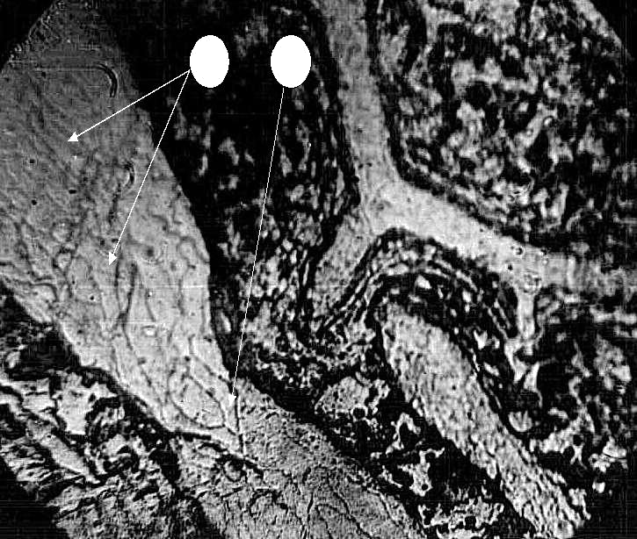

1 2

Рис. 1. Лімфатичний капіляр слизової оболонки сліпої кишки свійського бика, віком 3 роки. Просвітлений препарат. Ін’єкція капілярів 1 %-ним розчином срібла нітратом, (х80): 1 – полігональні ендотеліоцити, 2 – клапан

У великих лімфатичних судинах клапани складаються з ендотелію, колагенових і еластичних волокон. Часто лімфатичні судини на місці розташування клапана мають циркулярну борозну, яка повністю охоплює судину, що свідчить про можливість його повного закриття.
Клапани сприяють току лімфи в одному напрямку. Лімфатичні судини, відповідно до закону Бертельса, прохідні тільки в доцентровому напрямку, зворотний напрямок течії лімфи у лімфатичних судинах неможливий. Проте в патологічних умовах часто з’являється недостатність клапанної системи, що робить можливим ретроградний відтік лімфи. Дане явище, зокрема, грає роль в поширенні ретроградних метастазів злоякісних пухлин [7,8].

Описані особливості мали місце практично на всіх препаратах сліпої, ободової, прямої кишок у цих видів тварин.

Висновки

Підсумовуючи результати наших досліджень будови стінки лімфа-тичних капілярів за даними світлової мікроскопії (за методикою імпрегнації лімфатичного русла слабкими розчинами срібла нітрату) слід відмітити наступне:

- ендотеліоцити стінки лімфатичних капілярів представлені плоскими клітинами;
- за формою співвідношення довжини і ширини виявлено три форми ендотеліоцитів – фестончасті, ромбоподібні, (ромбоподібно-видовжені) та полігональні;

145
- у свійських собаки, свині, бика достовірних видових відмінностей за формою ендотеліоцитів, станом їх цитоплазми та меж між клітинами не виявлено.

Список літератури

  - Куприянов, В. В. Микролимфология / В. В. Куприянов, Ю. И. Бородин, Я. Л. Караганов, Ю. Е. Выренков. – М.: Медицина, 1983. – 287 с.
  - Зербино Д. Д. Общая патология лимфатической системы / Д. Д. Зер-
бино. – К.: Здоров’я, 1974. – 160 с.
  - Чернышенко Л. В. Лимфатическая система в норме и патологии /
Л. В. Чернышенко, А. А. Сушко. – К.: Здоров’я, 1973. – 200 с.
  - Костюк В. К. Онтогенез лімфатичного русла шлунка свійського бика: автореф. дис. на здобуття наук. ступеня докт. вет. наук / В. К. Костюк. – К., 2010.
– 38 с.
  - Борисов A. B. Конструкция и функция лимфатического клапана /
A. B. Борисов // Материалы Всерос. конф. «Новое в лимфологии. Клиника, теория, эксперимент». – М., 1993. – С. 22–23.
  - Петренко В. М. Функциональная морфология лимфатической системы /
В. М. Петренко. – Изд. 2-е исправл. и доп. – СПб.: СПб ГМА, Изд-во ДЕАН, 2008.
– 400 с.
7. Leak L. V. The structure of lymphatic capillaries in lymph formation /
L. V. Leak // Feder. Proc. – 1976. – Vol. 35, N 8. – P. 1863–1871.
8. Huth F. The anatomy of lymph vessels in relation to function / F. Huth, D. Bernhardt // Lymphology. – 1977. – Vol. 10. – P. 54–61.

Установлено, что стенка лимфатических капилляров в слизистой оболочке толстой кишки у исследуемых животных образована эндотелио-цитами различной формы: фестончатой, ромбовидной и полигональной. В
цитоплазме эндотелиоцитов фестончатой и ромбовидной формы обнару-
жены аргирофильные включения, которые отсутствуют в цитоплазме полигональных клеток. В стенке отдельных лимфатических капилляров слизистой оболочки толстой кишки обнаруживаются эндотелиоциты всех форм, а также двустворчатые клапаны. У них створки имеют вид складок
одинакового размера, размещенных под острым углом друг к другу.
Лимфатическое русло, лимфатические капилляры, лимфатичес-кие сосуды, свинья, собака, бык, толстая кишка

Study, using a light microscope, by impregnation of lymphatic channels by weak solution of silver nitrate, found that the endothelial walls of lymph capillaries of colon of domestic dogs, swine, bovine arranged in a continuous single-layer reservoir in 3-5 or more cells. They are characterized by similar patterns of structure and have scalloped (stellate, ameboid), diamond-shaped and polygonal shapes. Number of endothelial cells that form the wall of the lymphatic capillaries is proportional to its diameter.
Lymphatic channel, lymphatic capillary, lymphatic vessels, pig, dog, ox, large intestine

146

